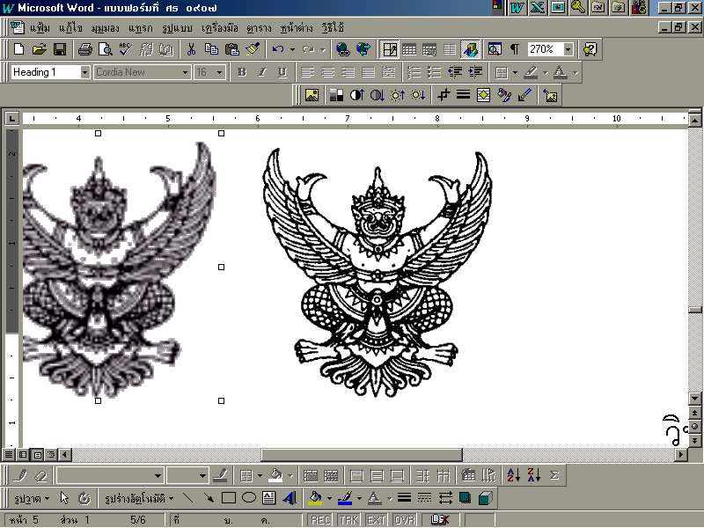
คป.๐๒
บันทึกข้อความ

ส่วนราชการ ฝ่ายพัฒนากิจการนักเรียนนักศึกษา วิทยาลัยอาชีวศึกษาสุโขทัย
ที่ วันที่
เรื่อง รายงานการพบนักเรียน นักศึกษาและการจัดกิจกรรมโฮมรูม

เรียน รองผู้อำนวยการฝ่ายพัฒนากิจการนักเรียนนักศีกษา

ตามที่วิทยาลัยฯ มอบหมายให้ข้าพเจ้าเป็นครูที่ปรึกษานักเรียน นักศึกษา ระดับชั้น ปวช./ปวส......./.......
ข้าพเจ้าได้พบ นักเรียน นักศึกษาในความดูแลของข้าพเจ้า จำนวน........................คน และจัดกิจกรรมโฮมรูม ดังนี้

สรุปสาระสำคัญของกิจกรรมโฮมรูม
๑. แจ้งข้อมูลข่าวสาร…………………………………………………………………………………………………………………..........................
………………………………………………………………………………………………………………………………………….………
......................................................................................................................................................................
๒.อบรมนักศึกษา
เรื่อง…………………………………………………………………………………………..…………………………...........................
………………………………………………………………………………………………………………………………………………….
......................................................................................................................................................................
๓.กิจกรรมดูแลช่วยเหลืออื่นๆ…………………………………………………………………………………………………………………………………………..
…………………………………………………………………………………………..………………………….................................
…………………………………………………………………………………………………………………………………………………
.....................................................................................................................................................................

สรุป นักศึกษาเข้าร่วมกิจกรรมโฮมรูม …………คน ไม่เข้าร่วมกิจกรรม……………คน

ลงชื่อ…………………………………………. ลงชื่อ..................……………………
(................................................) (...............................................)
ครูที่ปรึกษา ครูที่ปรึกษา

